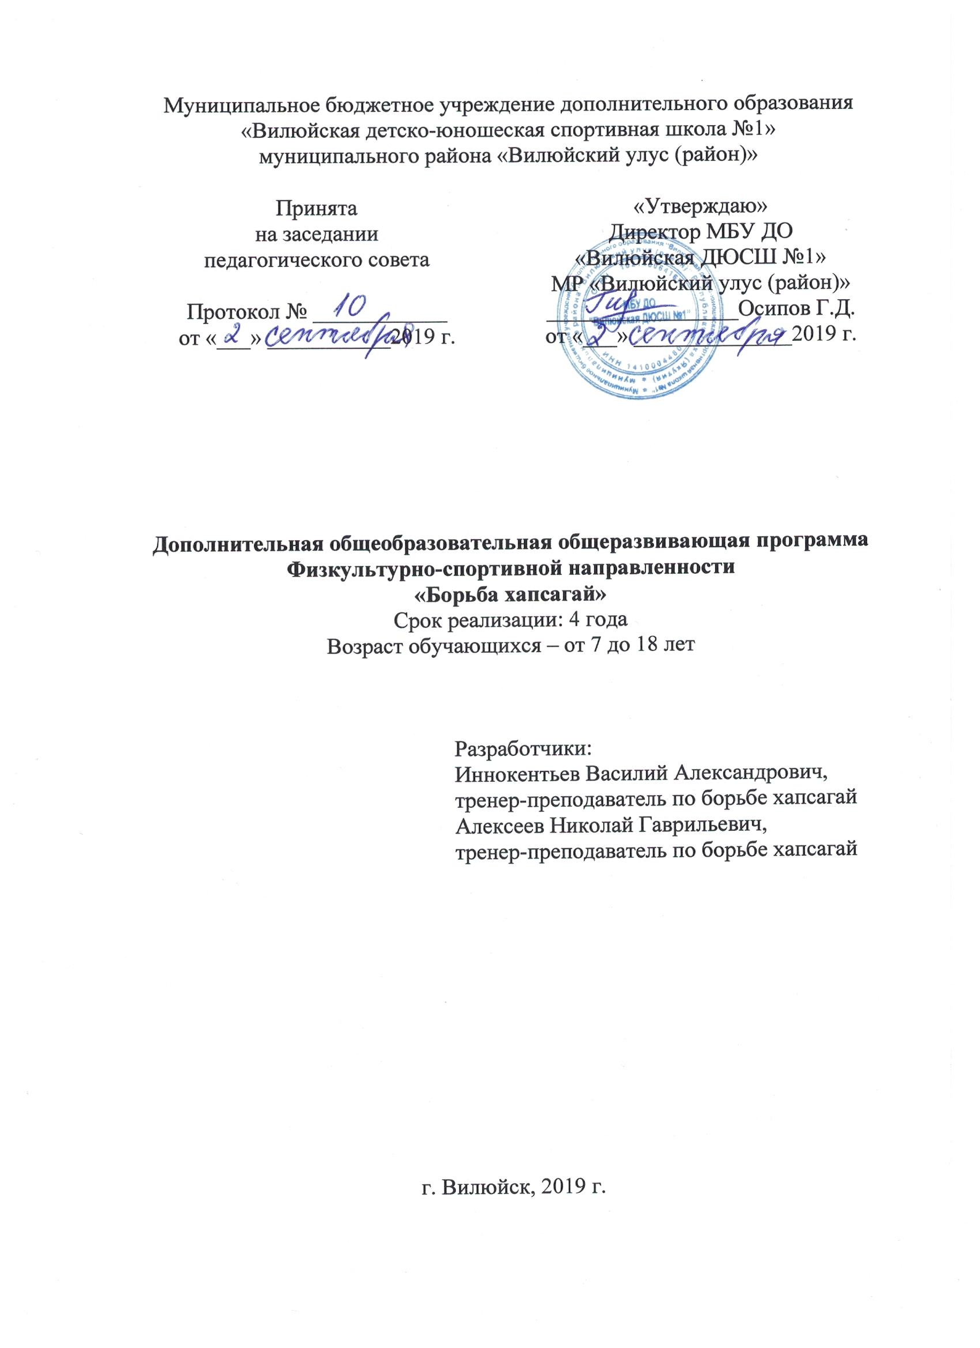

Пояснительная записка
Дополнительная общеобразовательная общеразвивающая программа разработана на основании следующих нормативно-правовых документов:
- Федеральный Закон от 29.12.2012 № 273-ФЗ «Об образовании в Российской Федерации»;
- Концепция развития дополнительного образования детей (Распоряжение Правительства РФ от 4 сентября 2014 г. № 1726-р);
- Постановление Главного государственного санитарного врача Российской Федерации от 04.07.2014 № 41 «Об утверждении СанПиН 2.4.4.3172-14 «Санитарно-эпидемиологические требования к устройству, содержанию и организации режима работы образовательных организаций дополнительного образования детей»;
- Приказ Минпросвещения России от 09.11.2018 N 196 "Об утверждении Порядка организации и осуществления образовательной деятельности по дополнительным общеобразовательным программам" (Зарегистрировано в Минюсте России 29.11.2018 N52831);
- Методические рекомендации по проектированию дополнительных общеобразовательных общеразвивающих программ (письмо Минобрнауки России от 18.11.2015г. № 09 3242).
- Локальные нормативные акты МБУ ДО «Вилюйская ДЮСШ №1».
Программа определяет цели, задачи, основное направление и продолжительность учебной работы в группах начальной подготовки, учебно-тренировочной. Программа предусматривает содержание основных разделов (темы занятий), число часов, отводимых на каждый раздел.
Расчет времени на занятия в месячном поурочном плане производится следующим образом: вначале часы распределяются по годам подготовки на теоретическую, общую физическую, специальную физическую, технико-тактическую подготовку, восстановительные мероприятия.

Цель:
Обучить техническому мастерству борцов вольного стиля и национальной борьбы «Хапсагай».
Задачи:
- Обучить приемам и технике.
- Обучить тактически грамотному ведению схватки.
- Подготовка и участие на соревнованиях
- Выявить способных борцов.
- Содействовать массовому развитию вольной борьбы и национальной борьбы «Хапсагай».
- Пропаганда здорового образа жизни.
- Улучшить учебно-спортивную работу в наслеге, улусе.
Методы:
- Изучение и анализ литературных источников, обобщение практического опыта.
- Словесный метод объяснения, показ, демонстрация.
- Запись соревнований, показ, анализ.

Разделы подготовки.
1. Приемные испытания. Задача: отбор учащихся. Средства и методы. Контрольные упражнения, тесты.
2. Общая физическая подготовка.
Задача: формирование осанки и общих физических качеств.
Средства и методы. Строевые упражнения. Общеразвивающие упражнения. Упражнения на гимнастических снарядах. Упражнения с отягощением. Упражнения на тренажерах. Подвижные игры. Спортивные игры. Акробатические упражнения. Элементы легкой атлетики (бег, прыжки, метания). Национальные виды спорта.
3. Специальная физическая подготовка. ,
Задача: воспитание специальных физических качеств.
Средства и методы. Специальные упражнения. Имитационные упражнения. Упражнения для самостраховки. Специализированные подвижные игры. Игры с элементами борьбы.
4. Технико-тактическая подготовка.
Задача: овладение основами противоборства.
Средства и методы. Обучение технике выполнения элементов и базовых действий.
5. Восстановительные мероприятия.
Задача: Создание условий для восстановительных процессов.
Средства и методы. Упражнения для дыхания и расслабления мышц. Душ. Баня. Массаж. Психологические тренинги.

Учебный план

Разделы подготовки | НПГ-1 | НПГ-2 | УТГ-1 |  | УТГ-2
Практические занятия:

- общая физическая подготовка. | Ежедневно
- специальная физическая подготовка | Ежедневно
- изучение и дальнейшее усвоение технических элементов и базовых действий (техническая подготовка, тактическая и технико-тактическая подготовка) | 308 | 308 | 308 |  | 308
- психическая подготовка | Ежедневно
- восстановительные мероприятия | Ежедневно
- участие в соревнованиях | По календарю соревнований
Теоретические занятия: | 12 12 ; 16 | 16 | 16 | 16 | 16  Ё
Медицинское обследование | 2 раза в год
Количество часов в неделю: | 9 | 9 | 9 |  | 9
Общее число часов в год: | 324 | 324 | 324 |  | 324
СХЕМА ПОСЛЕДОВАТЕЛЬНОСТИ ИЗУЧЕНИЯ СПОСОБОВ ТАКТИЧЕСКИХ ПОДГОТОВОК
1 Силовое воздействие
Задачи |  | Преодоление препятствий в виде выставленных вперед рук, упоров руками, головой, для проведения захвата и последующего проведения приема
Средства |  | Рывки за руку, под плечо, за голову, толчки под плечи вверх, вверх — в сторону с заведением, рывком за предплечья вниз, в стороны, вверх, разведение рук захватами за запястья, отжимание головы руками. головой
Методика применения |  | Применяется против соперника, применяющего защитную (закрытую) стойку
2 Выведение из равновесия
Задачи |  | Вынудить соперника начать движение с целью сохранить равновесие, т.е. вывести его из защитной или статической позиции, используя его попытку восстановить равновесие для проведения атаки
Средства |  | Непосредственное воздействие силой, инерцией собственной массы и весом, путем тяги, толков, заведений, вращений (рывком за плечи)
Методика применения |  | Выведение из равновесия сочетается с другими способами тактической подготовки. Важнейшее значение для успешного выведения из равновесия имеют положение ступней соперника, расположение и тенденция движения его, правильная постановка ног.
3 Маневрирование
Задачи |  | Создать благоприятную ситуацию с целью проведения атаки или с целью динамической защиты, с тем чтобы не дать сопернику выбрать момент для атаки
Средства |  | Перемещение относительно соперника (вокруг него, вперед и назад, по дугам без контакта или в захвате за руку, руки и шею), вовлекая его в движение
Методика применения |  | Выполнение приставных шагов, наскоков, чтобы быть готовым к стремительной атаке или к контрдействиям (защите)
4 Угроза
Задачи |  | Заставить соперника защищаться от приемов и на этом фоне осуществить другой прием
Средства |  | Обманные приемы, измененные таким образом, чтобы после защиты от них могли быть проведены другие, заранее намеченные приемы
Методика применения |  | Угроза должна быть рассчитана так, чтобы защита от нее создавала динамическую ситуацию, подходящую для завершающего приема. Угроза с завершающим приемом должна составлять наигранную комбинацию
5 | Внезапность
 | Задачи | Осуществить атаку так стремительно, чтобы соперник не успел полноценно защититься
 | Средства | Неожиданные действия без предварительного контакта или с взаимным контактом из относительно спокойного положения или со сменой ритма движения. Атаки, одновременные со свистком арбитра или с возвращением к центру ковра
 | Методика применения | Обычно для внезапного сближения используют стартовые способы в сочетании с отвлечением или раскрытием, а также с предварительным раскрытием
6 | С ковы вание
 | Задачи | С помощью блокирующих захватов и упоров вынудить соперника перейти от активной борьбы к защитным действиям
 | Средства | Удержание какой-либо части тела, огранивающее атакующие и защитные возможности соперника
 | Методика применения | Один из захватов, как правило, осуществляется двумя руками. Возможности соперника активно ограничиваются с помощью головы, подбородка, груди, ног. Атака возможна при попытке освобождения от блокирующего захвата
 | Повторная атака
 | Задачи |  | Создать у соперника представление о надежности его защиты от конкретного приема и таким образом усыпить его бдительность, утомить психически и физически и на этом фоне выполнить атаку и добиться успеха
 | Средства |  | Неоднократное выполнение приема не в полную силу или недостаточно быстро, чередующееся с попытками, выполняемыми с максимальной эффективностью
 | Методика применения |  | Следует многократно повторять попытки выполнить коронный прием, совмещая их с другими способами тактической подготовки и вызывая у соперника чувство обреченности, психической усталости, утомленности, притупления бдительности
8 | Вызов
 | Задачи |  | Создать у соперника представление о возможности успешной атаки и спровоцировать на нее с последующим выполнением контрприема
 | Средства |  | Как бы случайно возникающие, однако специально созданные позиции, ситуации, вызывающие соперника на атаку. Возможны при ранее заготовленном против нее контрприеме
 | Методика применения |  | Вызов должен возникнуть как бы вследствие ошибки. Он рассчитан на коронный прием соперника и является способом тактической подготовки, требующим предварительной отработки, точного знания варианта, который будет опровергаться контрприемом, отличной реакции, специальной психологической подготовкой
9 | Отвлечение
 | Задачи |  | Отвлечь внимание соперника от действительной атаки
 | Средства |  | Всевозможные движения головой, руками в направлении ног, головы, хлопки, рывки под плечи и за голову, толчки и рывки шеи, движение ногами типа выпадов, подсечек, наклоны туловища
 | Методика применения |  | Как доказал анализ экспертных оценок, это СТП признана наименее важной, потому что непосредственно после отвлечения, без применения иных ТП. редко удается осуществить прием. Вместе с тем почти все борцы пользуются отвлечением, заполняя паузы и демонстрируя активность

Использованная литература:
- Ашмарин Б.А. Теория и методика физического воспитания:/Б.А.Ашмарин-М.:Просвешение, 1990г.
- Абсалямов Г.Ш. – Национальные виды спорта в РСФСР. – М., 1967
- Аванесов В.У. Экспериментальное обоснование системы использования средств восстановления работоспособности в учебно-тренеровочном процессе: Автореф. дис. кан. пед. наук. М., ВНИИФК, 1973. – 28 с.
- Агаджанян Н.А., Кайков А.Ю. Резервы нашего организма. – М., 1990.
- Акилов М.В. Индивидуальный стиль здорового образа жизни – цель обучения в системе физкультурного образования // Физическая культура в школе. – 1993. - № 9-10. – с. 10.
- Базанов А.Г., Певгова Л.В. – Игры детей народов Крайнего Севера. – Л., 1949.
- Единая Всероссийская Классификация по национальным видам спорта северного многоборья. – М., 2002
- Кочнев В.П. Национальные виды спорта в Якутской АССР:/В.П.Кочнев.-Якутск.1980г.
- Кочнев В.П. и др. Национальные виды спорта в Республике Саха (Якутия). Правила соревнований-Якутск, 2002.
- Национальные виды спорта РС(Я): программа для РС(Я) под.ред. Кочнева В.П.-Якутск, 1992.

